自動販売機収支報告書

区分 | 項 目 | 予算額 | 決算額 | 差引額 | 備 考  （収支内訳）
収入
収入計
支出
支出計

収支差額（町内会一般会計への繰出額）
収入①（ 円）－ 支出（②）（ 円）＝ 繰出額 円

自動販売機に係る収支決算について、上記のとおり報告します。
なお、繰出額については、
の活動費に全額充当したことを証明します。
令和 年 月 日
※ 団体の代表者が自署してください。

※ 上記の内容の分かるもの（団体の会計報告など）の添付に代えることも可
※ 自動販売機設置に伴い、毎年度収支報告が必要です。

□ 本活動内容を広島市のホームページで紹介するなどの広報を希望します。
※ 設置状況や活用状況の写真等を提供願います。
自動販売機 電気使用量 報告書

検針月 | 検針値 | 自動販売機の  電気使用量
４月当初 | ６７６．３ | －
４月末 | ６７８．４ | ２．１０
５月末 | ６８９．３ | １０．９０
６月末 | ６９９．３ | １０．００
７月末 | ７０９．３ | １０．００
８月末 | ７２５．３ | １６．００
９月末 | ７４１．３ | １６．００
１０月末 | ７６０．０ | １８．７０
１１月末 | ７７７．７ | １７．７０
１２月末 | ７８９．０ | １１．３０
１月末 | ７９８．６ | ９．６０
２月末 | ８１３．１ | １４．５０
３月末 | ８３６．２ | ２３．１０
計 |  | １５９．９０
自動販売機用電気メーター写真

４月当初 | 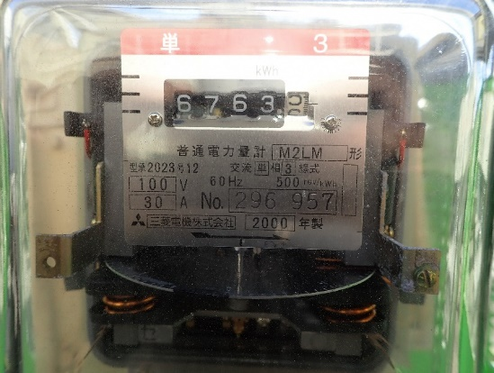  写真は参考  イメージ
４月末 | 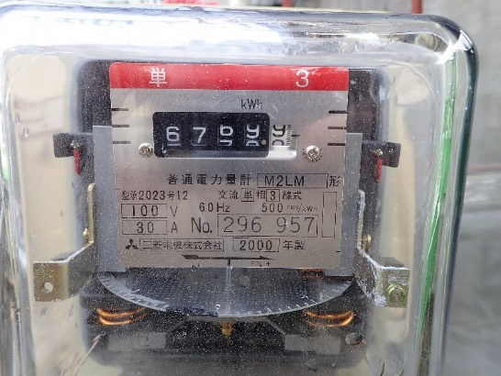
５月末 | 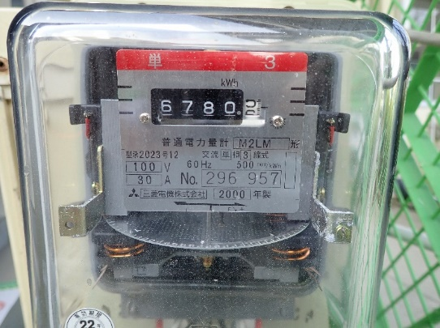

６月末 | 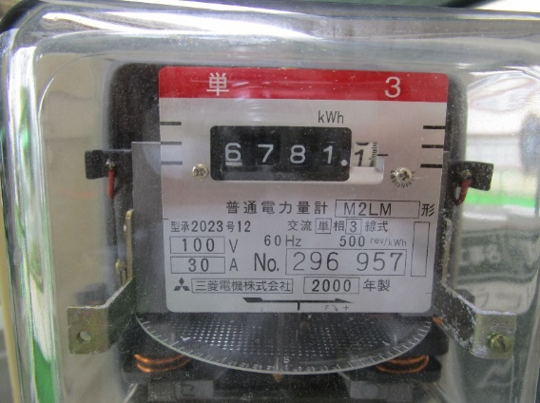  写真は参考  イメージ
７月末 | 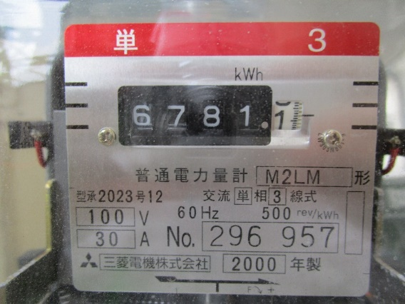
８月末 | 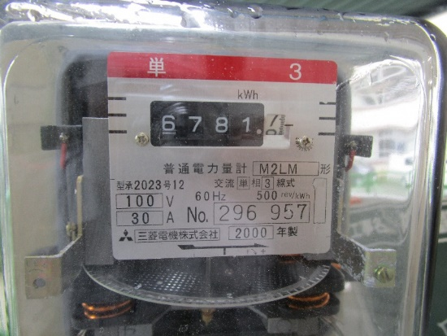
自動販売機用電気メーター写真

１２月末 | 写真は参考  イメージ
１月末
２月末

９月末 | 写真は参考  イメージ
１０月末
１１月末

３月末 | 写真は参考  イメージ

写真は参考
イメージ
写真は参考
イメージ
写真は参考
イメージ
写真は参考
イメージ

